附录1 运输标准化运作流程的单据
1、交通事故报告表
表1-19 交通事故报告表
填写日期：
发生时间 |  |  |  | 发生地点
事故种类 | 1人车相撞(□轻伤 □住院 □重伤 □病危 □死亡)  2 车辆本身(□颠覆 □冲撞 □冲出路外 □零件损坏 □平交道 □其他)  3 车辆相撞(□擦撞 □追撞 □冲撞 □其他)
事故原因
事故情况
当事人 |  | 姓名 |  |  | 驾照号码
 |  | 单位 |  |  | 是否保险 |  | □是 □否
 |  | 工号 |  |  | 损失额明细
 |  | 车牌号码
备注

2、发货通知单
表1-20 发货通知单
客户名称： 订单号码： □一次交货
地址： 交货日期： □分批交货
产品名称 | 产品编号 | 数量 | 单价 | 金额
… | … | … | … | …
主管： 核准： 填表人：

3、发货明细表
表1-21 发货明细表
客户： 发货单号： 填写日期：
序号 | 区号 | 编号 | 码数 | 重量 | 瑕疵 | 备注
1
2
3
… | … | … | … | … | … | …
 | 合计
制表： 主管：

附录2 仓储标准化运作流程的单据
1、验收单
表2-1 验收单
编号： 填写日期：
验收部门 |  |  |  | 验收人员
验收记录 |  |  |  | 结果 | □合格 □不合格
入库记录 | 入库单位 |  |  | 入库部门
主管经办 |  |  |  | 主管入库人
货物名称 |  |  |  | 数量

2、验收报告表
表2-2 验收报告表
编号： 填写日期：
产品名称 |  |  | 型号规格
供 方 |  |  | 进货日期
进货数量 |  |  | 验证数量
验证方式
验证项目 | 标准要求 | 验证结果 |  |  | 合格否
验证结论 | □合格 □不合格 |  |  | 检验员 |  | 日期
不合格品处置 | □退货 □让步接受 □拣用 □报废 |  |  | 批准 |  | 日期
注：对于客户的货品，其不合格品处置由客户批准

3、进货日报表
表2-3 进货日报表
编号： 填写日期：
品名 | 单位 | 数量 | 单价 | 金额 | 直接进货 | 仓库进货
… | … | … | … | … | … | …
总计

4、货物拒收单
表2-4 货物拒收单
供货单位(部门)： 验收日期：
送货单号 |  | 规格及品名 | 单位 | 数量 |  | 单价 | 金额
日期 | 编号 | 规格及品名 | 单位 | 件数 | 明细数 | 单价 | 金额
… | … | … | … | … | … | …
拒收原因
以上货物(全部、部分)拒收、处理情况
物流经理： 验收人员： 送货单位(部门)：

5、入库单
表2-5 入库单
编号： 填写日期：
品名 | 单位 | 发票号 | 数量 | 单价 | 金额 | 备注

6、进仓验收单
表2-6 进仓验收单
编号： 填写日期：
入库名称 |  |  |  | 数量
验收部门 |  |  |  | 验收人员
验收记录 |  |  |  | 结果 | □合格 □不合格
入库记录 | 入库单位 |  |  | 入库部门
 | 主管经办 |  |  | 主管入库人

7、物品出入存货卡
表2-7 物品出入存货卡
编号： 填写日期：
物料名称 | 物料编号 | 供应厂商 | 交际期间 | 每日预计使用量 | 最低库存量 | 入库单号码 | 入库量 | 出库量 | 结存量 | 说明
… | … | … | … | … | … | … | … | … | … | …
填写人：

8、商品、物料盘盈盘亏报告表
表2-8 商品、物料盘赢盈亏汇总表
编号： 填写日期：
部门 | 类别 | 品名及规格 | 单位 | 单价 | 调整后账面数量 |  | 盘点数量 |  | 盘盈 |  | 盘亏 |  | 差异原因
 |  |  |  |  |  |  |  |  | 数量 | 金额 | 数量 | 金额 | 数量 | 金额

9、货物出库单
表2-9 货物出库单
填写日期：
编号 | 品名 | 提货单位 | 发票号码 | 数量 | 单价 | 金额 | 备注
… | … | … | … | … | … | … | …
库管员： 主管：

10、出库货品检验记录表
表2-10 出库货品检验记录表
编号： 填写日期：
产品名称 |  |  | 型号规格
货主单位 |  |  | 出货日期
出货数量 |  |  | 检验数量
检验方式
检验项目 | 标准要求 |  | 检验结果 |  |  | 合格否
检验结论 |  | □合格 □不合格 | 检验员
返工品再检验记录 |  |  | 日期
不合格品处置 |  | 让步接受 □返工  返修 □降级 □报废 | 批准日期
注：对于客户货品的出库，不合格品处置的批准由客户决定

11、盘点卡
表2-11 盘点卡
1、编号：__________________________________________________________________
2、材料名称：______________________________________________________________
3、数量：__________________________________________________________________
4、放置地点：_______________________________________________________________
填卡：______________
编号：________________________________________________________
□材料类别：_______________________ 日期：____________________________
□ 原材料 □ 物料 □ 呆料
□ 废料 □ 半成品 □ 成品
□ 材料名称：________________________________________________________
□ 料号：____________________________________________________________
□ 数量：___________________________单位：____________________________
□ 放置地点：_________________________________________________________
核对：__________填卡：__________

12、盘存卡
表2-12 盘存卡
编号： 填写日期：
第一联  材料编号_____材料类别_____  材料名称__________________  数量__________单位_________  存放地区代号_______________  填卡_____盘点卡号__________ | 第二联  材料编号_____材料类别_____  材料名称__________________  数量__________单位_________  存放地区代号_______________  填卡_____盘点卡号__________

13、仓库盘存表
表2-13 仓库盘存表
库存主管： 制表人： 填写日期：
货号 | 品名 | 单位 | 单价 | 入库时间 | 实盘数 | 金额 | 账面数 | 金额 | 备注
… | … | … | … | … | … | … | … | … | …

14、盘点调整表
表2-14 盘点调整表
编号： 填写日期：
品名 | 编号 | 单位 | 账面结存数 | 增加数 | 减少数 | 调整后结存数 | 调整原因说明
… | … | … | … | … | … | … | …

15、报废单
表2-15 报废单
填写日期： 希望处理日期：
申  请  单  位 | 部门
申  请  单  位 | 原因
申  请  单  位 | 品名 |  | 单位 | 数量 |  | 备注
申  请  单  位 | 主管 |  |  |  | 经办
会签单位 | 主办
建议单位 | 主办
核 准 | 负责人

16、废品处理清单
表2-16 废品处理清单
编号： 填写日期：
废品名称 |  | 品质 | 单位 | 数量 | 拟处理办法 |  |  |  | 拟标售底价 |  | 备注
 |  |  |  |  | 保留利用 | 集运 | 废弃 | 出售 | 单价 | 金额 | 备注
… | … | … | … | … | … | … | … | … | … | … | …

17、不合格品评审、处理登记表
表2-17 不合格品评审、处置登记表
供方： 编号： 填写日期：
序 号
货品名称
单位
数量
单价
金额
不合格项说明 | 规格型号
不合格项说明 | 包装外观
不合格项说明 | 各种标识
不合格项说明 | 质量证明
不合格项说明 | 其 他
登记日期
检查人

18、紧急情况处理登记表
表2-18 紧急情况处理登记表
填写日期：
发生时间 |  |  |  | 发生地点
事故种类 | □ 火警  □ 匪警、盗警  □ 仓库设备、设施突发事故  □ 其他
事故原因
事故情况
当事人 |  | 姓名 |  |  | 是否保险 |  | □是 □否
 |  | 单位 |  |  | 损失额明细
 |  | 工号
备注

附录3 配送、客户开发和管理、人力资源管理标准化操作流程

一、配送标准化操作流程
1、配送各岗位及其工作职责
(1)配送工作职责
1、目的
严格配送各岗位工作职责，分清责任界限。
2、适用范围
货物的配送作业
3、执行人
配送主管、配送管理员、配送传单员、配送录入员、配送验收员
4、部门职责
4．1认真学习党的路线、方针、政策，不断提高送货人员政治、业务素质，为第三方物流行业发展作贡献。
4．2科学合理用好现有设施和车辆设备，提高设备利用率，为客户提供优质服务。
4．3健全各项岗位责任制，送货人员都要按照各自的岗位责任对本工作负责。
4．4做好部门所属运输车辆的管理和维修保养工作，完成公司的物资运输任务，保证行车安全。
4．5按时、按质、按量将货物送达至客户，并做到运输费用的最低。
4．6认真贯彻《车辆管理规定》，自觉接受交通管理部门的监督和指导，确保商品、人员、设施三安全。
5、相关文件
5．1《配送主管工作职责、服务标准》
5．2《配送管理员工作职责、服务标准》
5．3《配送核算员工作职责、服务标准》
5．4《配送验收员工作职责、服务标准》
(2)配送主管工作职责、服务标准
1、目的
严格配送主管工作职责，分清责任界限。
2、适用范围
货物配送作业、配送主管日常工作。
3、执行人
配送主管
4、监督、检查人
物流经理
5、工作职责、服务标准
5．1负责确保货物配送作业的顺利实施。
5．2负责对本部门员工进行业务知识培训。
5．3负责本部门员工的绩效考核和检查。
5．4按公司要求对配送人员进行监督和管理，并与他们搞好协调关系。
5．5根据货物流转程序的有关规定，对配送中的相关单据进行审核。
5．6负责配送货物的安全。
5．7了解配送登记情况，提高配送车辆的配送效率。
5．8妥善安排好日常工作，每旬向主管部门领导汇报本部门人员思想和工作情况。
5．9经常检查监督有关安全责任人安全职责落实，每日上班前、下班后要对库房门、窗、电器等进行一次检查，根据本库实际，不断完善管理制度，确保仓库安全。
5．10做好本部门人员的思想政治工作，及时编制配送工作计划，认真总结配送管理经验。
5．11作为组织代表就有关事宜与其他部门或政府进行沟通。
6、相关文件
6．1《配送工作职责》
6．2《配送管理员工作职责、服务标准》
6．3《配送核算员工作职责、服务标准》
6．4《配送验收员工作职责、服务标准》
(3)配送管理员工作职责、服务标准
1、目的
严格配送管理员工作职责，分清责任界限。
2、适用范围
货物配送作业、配送管理员日常工作。
3、执行人
配送管理员
4、监督、检查人
物流经理
5、工作职责、服务标准
5．1根据客户的分布地点，划分基本配送区域。
5．2配送管理员负责在系统中根据客户要求的作业特点进行指令预处理、拼车、发车等各环节的处理，并负责配送现场的管理；客户例外的作业要求，应该报告配送主管，由配送主管协调并做出处理决定。
5．3根据交通状况、客户的个体位置以及送货时间限制的要求，选择配送线路。
5．3车辆发出后，配送管理员应该选择适当的时间进行跟踪，并在系统中做相应的记录。
5．4配送管理员应根据实际情况给配送车司机必要的指导，包括在途异常情况的报告接受人、单据分辨和对应处理方法、货物分辨技巧、收货人分辨等必要的知识。
5．5编制回单清单
6、相关文件
6．1《配送工作职责》
6．2《配送主管工作职责、服务标准》
6．3《配送核算员工作职责、服务标准》
6．4《配送验收员工作职责、服务标准》
(4)配送核算员工作职责、服务标准
1、目的
明确配送核算员工作职责，服务标准，分清责任界限。
2、适用范围
货物配送过程、配送核算员日常工作。
3、执行人
配送核算员
4、监督、检查人
配送主管
5、工作职责、服务标准
5．1负责本部门所有货物费用的核算。
5．2严格遵守公司各项规章制度和工作流程，保证核算信息统计质量。
5．3负责统计日月报表的准确性及时性，及时向上级提供真实账务，保证物流信息渠道畅通。
5．4负责部门所有账务的建立和保管。
6、相关文件
6．1《配送工作职责》
6．2《配送主管工作职责、服务标准》
6．3《配送管理员工作职责、服务标准》
6．4《配送验收员工作职责、服务标准》
(5)配送验收员工作职责、服务标准
1、目的
严格配送验收员工作职责，分清责任界限。
2、适用范围
货物配送作业、配送验收员日常工作。
3、执行人
配送验收员
4、监督、检查人
配送主管、配送管理员
5、工作职责、服务标准
5．1根据国家有关规定几公司的货物验收标准，认真对商品进行验收。
5．2对配送货物安全负责。
5．3验收员应配合供应商卸货，并按规定商品进行摆放。
5．4验收员要根据供应商的预送货量做好货位调整。
5．5对所验收商品的数量和质量负责。
5．6负责商品退换工作。
6、相关文件
6．1《配送工作职责》
6．2《配送主管工作职责、服务标准》
6．3《配送管理员工作职责、服务标准》
6．4《配送核算员工作职责、服务标准》
2、配送业务处理流程
(1)配送服务操作流程

安得物流有限公司
标题 | 配送服务操作流程 | 修改状态 | 0
生效日期 | 2007-1-1 | 页码 | 2
1、目的
规范网点的配送作业行为，提高配送作业效率，保证配送服务质量。
2、适用范围
第三方物流公司的配送作业流程。
3、执行人
配送主管、配送管理、核算员、验收员
4、职责
4．1公司将产品根据不同客户下达的指令要求，通过电话、传真、系统或领取的方式，下达配送指令。产品核算员应定时检查接收指令状况，以保证指令信息的齐全。
4．2核算员根据接收到的指令对指令的相关信息及有效性进行审核，审核配送指令是否符合合同规定。
4．3核算员将已审核后的所有指令按客户分类整理，交由配送主管。
4．4配送主管依据《供应商管理办法》选择合适的配送供应商，供应商可以是个体车主，也可以是物流服务商。也可以根据自身的车队情况，自行配送。
4．5配送管理员按发货通知单上内容如实填写客户，收货人、发货日期与所发货物名称、数量和运输方式。发货通知单经物流经理审批后方可发货。对于个人货物的下发有财务部经理审批结算后方可下发。
4．6配送管理员根据客户的分布地点，划分基本配送区域。
4．7仓库管理员根据客户下达的指令和记录的发货信息到仓库里相对应的位置找到吻合的货物，核对单号、型号、颜色等，并检查货物数量和单上数量是否相符。若有问题，仔细核查并上报处理。货物备好之后，核对《入库单》上余数与实物是否相符，无误后把货物拖拉到备货区并核对清楚。
4．8配送管理员负责在系统中根据客户要求的作业特点对备货区的货物进行指令预处理、拼车、发车等各环节的处理，并负责配送现场的管理；客户例外的作业要求，应该报告配送主管，由配送主管协调并做出处理决定。
4．9根据交通状况、客户的个体位置以及送货时间限制的要求，选择配送线路。
4．10根据客户的交货时间，确定配送的先后顺序。
4．11车辆发出后，配送管理员应该选择适当的时间进行跟踪，并在系统中做相应记录。如果在途过程中，获得如下消息，如货损、货差、卸货问题等，应及时与客户联系，协商处理得到最佳状态。
4．12货物送达目的地后，驾驶员要求收货方在有效回单上注明实际收货情况，要求收货方在回单有效位置上真实签名及加盖公章，若无公章也可签名，并凭公司有效授权证明向收货人收取相应的款项，于当日或次日上午将款项和回单交于配送管理员。配送管理员收集回单时，应根据系统信息系统中的实际发货情况和回单实际情况在系统中做相关处理。
4．13回单收集后，核算员对货物进行结算管理。配送主管报告各客户的配送费用结算清单和汇总表，通过和信息系统、回单、客户确认情况等进行审核。
4．14核算员根据与上下游供应商确定的结算方法执行运费结算。
5、相关文件
5．1《供应商管理办法》
5．2《配送工作职责》
5．3《配送主管工作职责、服务标准》
5．4《配送管理员工作职责、服务标准》
5．5《配送核算员工作职责、服务标准》
6、业务流程图
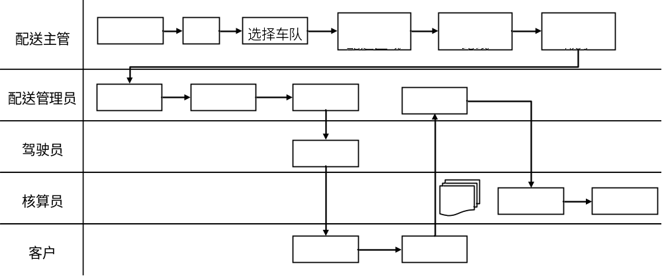
(2)退货处理操作流程
安得物流有限公司
标题 | 退货处理操作流程 | 修改状态 | 0
生效日期 | 2007-1-1 | 页码 | 1
1、目的
1．1规范货物退货流程。
1．2确保货物退货作业规范、准确。
1．3货物退货档案备查，以便作货物和客户的价值评估。
2、适用范围
适用于第三方物流公司的货物退货处理操作流程。
3、执行人
运输主管、运输专员、运输核算员、仓库主管、仓库管理员、仓库核算员
4、监督、检查人
物流经理、运输主管、仓储主管。
5、货物退货作业流程
5．1退货单位必须填写《货物退货申请单》，注明退货原因，并由退货单位经手人签字。
5．2运输专员查核退货原因，在《货物退货申请单》中签字，并采取相应的措施。
5．2．1对于因为发货人按订单发货发生错误，则应由发货人重新调整发货方案，将错发货物调回，重新按原正确订单发货，中间发生的所有费用应由发货人承担。
5．2．2对于因为运输途中产品受到损坏而发生退货的，根据退货情况，由发货人确定所需的修理费用或赔偿金额，然后由运输单位负责赔偿。
5．2．3对于因为客户订货有误而发生退货的，退货所有费用由客户承担，退货后，再根据客户新的订货单重新发货。
5．2．4对于因为产品有缺陷，客户要求退货，配送中心接到退货指示后，公司安排车辆收回退货商品，将货物集中到仓库退货处理区进行处理。
5．3对于在仓库退货区处理的货物，仓库主管在《货物退货申请单》中签字和签章，并送仓库核算员处核算。对于其他原因的退货，运输核算员核算此次退货费用。
6、质量记录
6．1《货物退货申请单》

(3)运输意外事故处理操作流程
安得物流有限公司
标题 | 运输意外事故处理操作流程 | 修改状态 | 0
生效日期 | 2007-1-1 | 页码 | 1
1、目的
采取快速、有效的措施处理紧急事件，从而控制事态的发展。
2、适用范围
货物运输过程。
3、执行人
运输专员
4、职责
公司运输过程中各种紧急事件的处理。
5、方案
5．1驾驶员途中遇堵车、修车等意料事件，通过GPS系统及时反映到公司信息系统上，并通知客户、收货单位或经销商。
5．2 运输过程中遇货物被盗，驾驶员则要与运输专员交代清楚，并向公安局报案，索取所失货物证明，并通知客户。
5．3 对运输过程中发生的重大交通事故，引起人员或财产损失的情况时，立即报当地交通交通管理部门，并服从当地交通管理部门的处置。保护好现场，并迅速呼叫急救车。驾驶员返回后，应填写《交通事故报告》上报后勤主管。
6、记录文件
6．1《交通事故报告》

二、配送标准化运作流程的单据
1、货物退货申请单
表3-1 货物退货申请单
编号： 填写日期：
序号 | 料号 | 品名 | 单位 | 退货数量 | 实收数量 | 退货原因
… | … | … | … | … | … | …
退货员： 运输专员： 仓库主管：

2、交通事故报告表
表3-2 交通事故报告表
填写日期：
发生时间 |  |  |  | 发生地点
事故种类 | 1人车相撞(□轻伤 □住院 □重伤 □病危 □死亡)  2 车辆本身(□颠覆 □冲撞 □冲出路外 □零件损坏 □平交道 □其他)  3 车辆相撞(□擦撞 □追撞 □冲撞 □其他)
事故原因
事故情况
当事人 |  | 姓名 |  |  | 驾照号码
 |  | 单位 |  |  | 是否保险 |  | □是 □否
 |  | 工号 |  |  | 损失额明细
 |  | 车牌号码
备注

三、客户开发和服务标准化流程
1、客户开发标准化流程
安得物流有限公司
标题 | 客户开发标准化流程 | 修改状态 | 0
生效日期 | 2007-1-1 | 页码 | 2
1、目的
正确理解客户的服务要求，加强内部与内部、内部与客户之间的沟通，从而确保客户的要求得到满足。
2、适用范围
第三方物流公司的客户开发过程。
3、执行人
业务员、客户经理、运营部主管、财务部主管、常务副总经理
4、监督、检查人
物流经理
5、执行标准
5．1业务员通过与客户谈判，初步明确客户的服务要求，并与运营部沟通了解成本价格。记录谈判内容。
5．2客户经理将所有谈判内容整理，拟定合同草案。包括合同有效期限、合作范围、服务质量要求、合作双方责任界定、双方权利与义务、结算方式、风险承担、合同纠纷解决办法等。
5．3客户经理、运营部主管、财务部主管、常务副总经理分别对合同草案进行评审，并将意见写在《第三方物流公司外部物流业务合作审批表》上。
5．4客户经理根据《第三方物流公司外部物流业务合作审批表》中的审核意见，重新对合同草案进行审核，并更改形成正式合同。
5．5正式合同的签订。正式合同在签订时，签定人和盖章人必须对合同内容是否符合评审意见和评审流程进行鉴别，并对此负有责任。
5．6客户经理根据合同的要求安排具体实施合同，并协调客户的反馈意见，对于存在的问题进行处理。
5．7合同实施一个月后，客户经理要对合同的实施情况进行评审，运营部和财务部根据合同的要求对合同实施过程中存在的问题进行检讨，并对该项目的成本、利润率及业务量等是否达到预定目标进行评价并反馈给客户经理。
5．8对于未达要求的合同，客户经理与客户商议之后，进行修订和更改，更改的合同必须按照与新签合同评审同样的程序由客户经理提出更改申请。
5．9对更改后的合同进行评审。循环操作5．7与5．8直至合同结束。
5．10对于配送区域偏远的地区，若是批量太小或者车辆调配难度大而可能导致较高的成本时，业务员报客户经理后，客户经理可以酌情不接该次任务。
6、相关记录文件
6．1《第三方物流公司外部物流业务合作审批表》
7、相关流程图
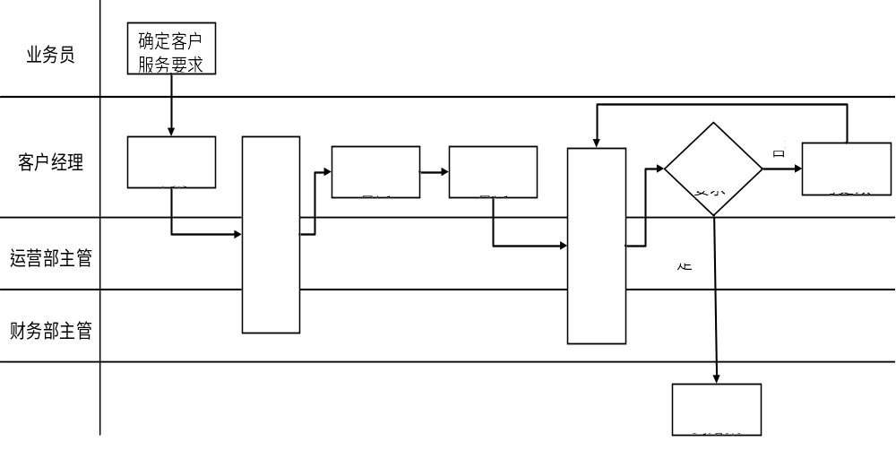
2、客户服务标准化流程
安得物流有限公司
标题 | 客户服务操作化流程 | 修改状态 | 0
生效日期 | 2007-1-1 | 页码 | 2
1．目的
为了使服务方案的制订更加准确有效，加强对客户开发过程的控制。
2、适用范围
适用于公司所有与客户相关的新业务项目的方案开发策划和服务方案的调整。
3、执行人
客户经理、运营部主管
4、监督、检查人
物流经理
5、执行标准
5．1在合同正式签订前，客户经理根据客户的要求对公司的总体资源进行调查，确定公司的剩余总体资源是否满足客户的要求。调查的内容包括合同中要求的仓库面积、仓库硬件要求、装卸搬运要求、服务要求、运输车辆要求、运输装载要求、运输时间要求及信息反馈要求、运作人员要求等。
5．2客户经理在合同签订一周内，通过与客户沟通协调并收集信息资料，编制《第三方物流公司物流服务实施方案》。服务方案的内容包括明确各部门、各运作单位在方案实施中的职责，合同实施中所使用的资源和必须达到的质量要求，各实施项目的详细流程及服务的检验标准。
5．3运营部主管对服务方案进行评审，评审结束方案确定后，将方案发布给各相关部门。
5．4相关职能部门对方案进行实施，相关运作部门按方案制定的标准操作。
5．5服务方案实施一段时间后，客户经理对方案进行评审，对操作中存在的问题进行协调解决。接受客户的反馈信息指导部门运作，将对运作部门的反馈的问题及时与相关部门沟通解决，并与反馈给客户与客户协调。
5．6正确处理客户的投诉，对客户所反映的问题进行及时调查分析和处理，填写《客户投诉调查表》和《客户投诉处理表》，问题解决后填写《客户分析统计表》
5．7方案实施一个月后，客户经理要对方案进行总结评价。对不能满足服务要求或顾客满意度偏低的项目，可与相关运作部门进行分析和改进，并组织修订服务实施方案。
6、相关文件
6．1《第三方物流公司物流服务实施方案》
6．2《客户开发操作标准》
7、记录文件
7．1《客户投诉调查表》
7．2《客户投诉处理表》
7．3《客户分析统计表》
8、相关流程图
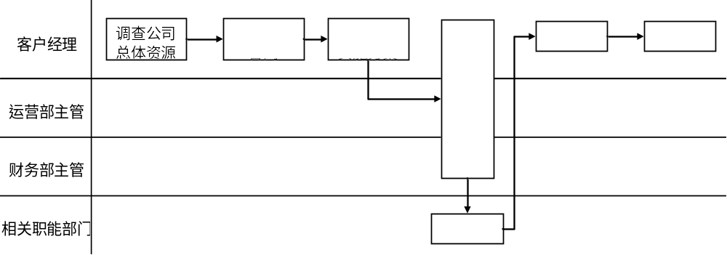

四、人力资源开发标准化操作流程
1、人员招聘操作流程
安得物流有限公司
标题 | 人员招聘操作流程 | 修改状态 | 0
生效日期 | 2007-1-1 | 页码 | 2
1、目的
规范人员招聘操作流程，为用人单位补充合适的人员。
2、适用范围
第三方物流公司人员管理过程。
3、执行人
人力资源主管
4、监督、检查人
物流经理、董事长
5、相关业务流程
5．1部门提出用人申请，填写《人力申请表》。
5．2人事部门主管定岗定编，并向人力资源部部长和总经理审核，审核通过后进行招聘作业。
5．3人事部门发布招聘信息。将所需人员的有关要求信息通过相关媒介如报纸、电视、英特网等发布相关招聘信息。
5．4人力资源主管收到应征者各项资料后，进行初步审核，审阅其学习、经验是否符合所需，并初步淘汰不合格者，再将审核通过的应征者材料转交用人部门进一步审核。
5．5笔试及面试。向招聘者提供各项证明文件。人力资源主管根据部门提出的用人申请，进行笔试筛选及面试筛选，从人员的基本素质和专业技能方面加以判断和筛选，并记录《面谈记录表》。
5．6确认证明文件。对于应征者提供的各项证明是否正确。如学历证件、相关执照、身体检查表等。
5．7对于合格的应征者签订聘用合同。
5．8试用。对于签订品同合同的人员，首先进行试用。人力资源主管填写《试用评核表》。如果满意合格后，方可正式录用该人员为公司正式员工。
5．9正式录用。对于试用合格的人员，正式录用成为公司的正式员工。在录用时，要确定录用人员的职务、薪资、福利组合，以避免人员到职后，发现公司所支付的与面谈所承诺的，或其所期望的有差距，而造成麻烦，员工报到后应填写缴交《人事资料表》、户口本复印件、照片、身份证复印件(如驾照、毕业证书、检定合格文件等)，并予以分类存档。
5．10正式录用后的操作标准参照《人员培训管理流程》、《人员考核管理流程》、《人员薪酬管理流程》。
6、相关文件
6．1《人员培训管理流程》
6．2《人员考核管理流程》
6．3《人员薪酬管理流程》
6．4《聘用员工薪资制度》
7、质量记录
7．1人力申请表
7．2面谈记录表
7．3试用评核表
7．4人事资料表
8、业务流程图
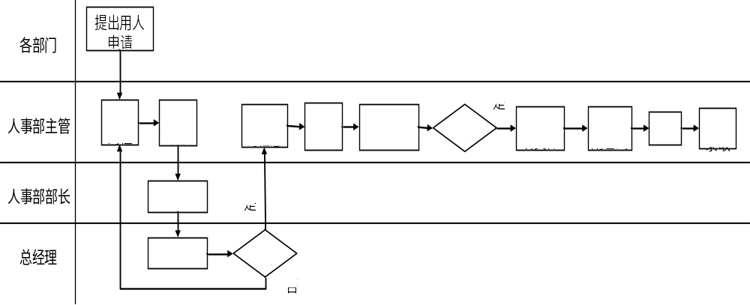
2、人员培训管理流程
安得物流有限公司
标题 | 人员培训管理流程 | 修改状态 | 0
生效日期 | 2007-1-1 | 页码 | 1
1、目的
规范人员培训管理流程，提高部门人员操作能力。
2、适用范围
第三方物流公司人员管理过程。
3、执行人
第三方物流公司全体职员
4、执行流程
4．1相关部门根据部门职责及岗位职责描述、部门目标、以往课程评估、员工职业规划以及当前培训课程目录，确定培训课程需求。
4．2人力资源主管汇总各个部门的培训需求，确定课程的初步规划，包括课程名称、目的、方法、对象、规模、师资、预期费用。
4．3报总经理审批课程的初步规划。
4．4审批通过后，搜索人才档案库，找到相应的内部培训讲师，如果没有内部讲师，向办公室提出外部培训需求，聘请外部讲师。如果审核没有通过，则人力资源主管与相关部门进行协调、对课程设置进行调整。
4．5对讲师进行考核。若讲师考核不合格，则重新确定讲师。
4．6通过考核的讲师准备教案，对培训人员进行培训。
4．7培训结束后，按课程要求对培训人员进行考核。
5、相关流程图
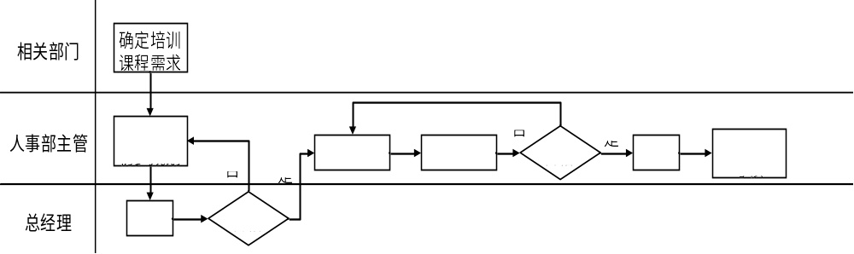

3、人员考核管理流程
安得物流有限公司
标题 | 人员考核管理流程 | 修改状态 | 0
生效日期 | 2007-1-1 | 页码 | 2
1、目的
规范人员考核管理流程
2、适用范围
第三方物流公司人员考核管理流程
3、执行人
第三方物流公司全体职员
4、执行流程
4．1各部门负责人收集审核下属员工绩效考核数据，并提供考核意见。
4．2各副总经理审核其主管部门负责人根据部门的绩效考核结果，对部门负责人进行绩效考核。
4．3总经理审核各副总经理及总经理直辖部门负责人的绩效考核结果，对主管领导进行绩效考核。
4．4由人力资源部门汇总并审核记录绩效考核结果。
4．5人力资源部门把员工的绩效考核结果通知各个员工。
4．6总经理根据绩效考核结果，与副总经理以及总经理主管部门负责人进行谈话，讨论其过往表现的优缺点，并提出未来的改进建议。
4．7副总经理根据绩效考核结果，与部门负责人进行谈话，讨论其过往表现的优缺点，并提出未来改进意见。
4．8部门负责人根据绩效考核结果，与部门员工进行谈话，讨论其过往表现的优缺点，并提出未来改进意见。
4．9人力资源部门在员工得知自己的绩效评估结果后，受理员工关于不公正评估的投诉，并负责调查事情真相，负责投诉的解决。
4．10人力资源部门根据员工绩效考核结果及部门绩效考核结果，计算月度奖金及年终奖金评定。
4．11财务部发放绩效奖金。
4．12人力资源部门把个人绩效考核结果存档，被晋升、降级、淘汰以及培训计划参考。
5、执行流程图
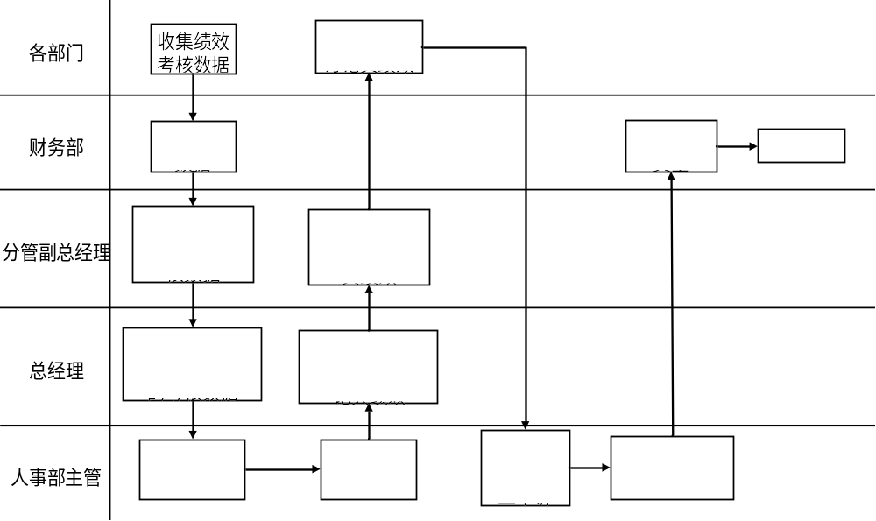
4、人员薪酬管理流程
安得物流有限公司
标题 | 人员薪酬管理流程 | 修改状态 | 0
生效日期 | 2007-1-1 | 页码 | 1
1、目的
规范人员薪酬管理流程
2、适用范围
第三方物流公司薪酬管理过程
3、执行人
第三方物流公司全体职员
4、执行流程
4．1各部门评估现有的职位，分析人员的工作性质和内容
4．2人力资源部门参考各部门呈报的职位评估意见，进行具体的职位管理，并根据公司发展战略，制定科学合理、切合实际的职位评等分级原则。
4．3人力资源部门通过市场调查及公司效益形成岗位工资。
4．4人力资源部门将岗位工资交公司薪酬管理委员会审核、决策。
4．5人力资源部门根据审核结果，修正薪酬体系、资料。
4．6发放工资。
4．7根据公司效益调整工资，重新拟定工资调整方案。
4．8公司员工按新薪酬标准发放工资。循环4．7和4．8直到结束。
5、执行流程图(如下图)
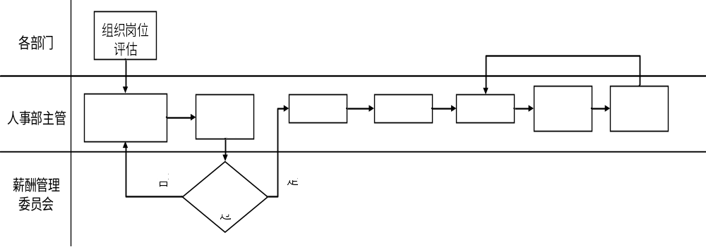

五、客户开发和服务与人力资源管理标准化流程中的单据
1、客户投诉调查表
表3-3 客户投诉调查表
编号： 填写日期：
受理事件 |  | 发生原因 | 调查结果 | 处理建议
编号 | 投诉客户 | 发生原因 | 调查结果 | 对策 | 改进
… | … | … | … | … | …

2、客户投诉处理表
表3-4 客户投诉处理表
客户名称 |  |  | 处理表编号 |  | 处理部门 |  | 处理日期
投诉处理结果
客户意见
受理人员意见
部门经理意见

3、客户投诉(月、季、年)分析统计表
表3-5 客户投诉(月、季、年)分析统计表
投诉 |  |  | 客户名称 | 投诉内容 | 责任人 | 处理方式 | 损失
日期 |  | 编号
… |  |  | … | … | … | … | …

4、人力申请表
表3-6 人力申请表
申请单位： 填表日期：
人力需求原因
由于本单位新增业务量需要补充人员 |  |  |  |  | 由于补职缺需要补充人员
1、新增业务概述： |  |  |  |  | 1、离职人：  担任职务：  任职迄今时间：  年 月 日至 年 月  离职原因概述：
2、需求人数：

男： 人 女： 人
3、担任职务： |  |  |  |  | 2、替补需求人数：男： 人 女： 人  担任职务：  需要的学历与经历：  学历：□高中 □高中职 □专科  □大学 □研究生  经历：
4、此职务的工作流程：
需要的学历经历：
学历：□高中 □高中职 □专科
□大学 □研究生
经历：
人资  单位  填写 | 固定薪资总计： 人 ￥： 元  1、基本工资  2、职务津贴  3、其他津贴(包括： )
核对 |  |  |  | 副总
人资单位考核意见
复核人 |  |  |  | 申请人

5、面谈记录表
表3-7 面谈记录表
应聘者姓名： 面谈日期： 起迄时间：
长相、举止、坐姿、血型
体态、语态、健康
年龄、出生地、宗教、家庭背景等
成长历程
语文水平、专长、嗜好
工作经验、职务、荣誉、离职原因
学历、社团、干部、成绩、最感兴趣的科目
应聘工作动机
自我未来发展期望
差距： 待遇： 上班日： 交通： 住宿： 其他：
综合评语：
优 可 差 其他
工作知识： □ □ □
工作经历： □ □ □
反应能力： □ □ □
口才： □ □ □
个性： □ □ □
态度： □ □ □
忠诚度： □ □ □
生活习性： □ □ □
□ 录用 □ 不录用 □ 待评比 填表人：

6、试用评核表
表3-8 试用评核表
编号： 填写日期：
员工名称 |  | 职称 |  |  | 所属单位
到职日期 |  | 试满日期
考 核 内 容
受考核者本身的工作绩效、学习态度及人际关系的评核

二、受考核者对本部门或公司的建议

其他评语

考 核 综 合 评 论
A、不但完全胜任，且具有潜力往( )方面发展
B、完全胜任，但不宜更动职位
C不完全胜任，应加强( )方面的辅导和训练
D不完全胜任，建议转任( )职位
E完全不胜任，应调职或辞退
F其他建议( )
行政管理中心 |  |  |  | 考核主管
 |  |  |  | 复核 |  |  | 初审

7、人事资料表
表3-9 人事资料表
编号： 填写日期：
姓名 |  |  | 性别 |  |  |  | 身高 |  |  |  | 体重
出生年月 |  |  | 身份证号码 |  |  |  |  |  |  |  | 籍贯
户籍地址
现在地址
联络电话
学  历 | 学 校 名 称 |  | 科 系 |  |  | 学 校 地 点 |  |  |  | 就 学 时 间
经  历 | 机 关 名 称 |  | 担 任 职 务 |  |  | 员工人数 |  |  | 年资 | 薪资 |  | 离职原因
家  庭  状  况 | 称谓 |  | 姓名 |  |  | 出生年月 |  |  | 最高学历 |  | 健康 |  |  | 职业
专 长
嗜好与兴趣
自我期望
应聘项目
希望待遇 |  |  |  | 预计上班时间 |  |  |  |  |  | 上下班交通工具

附录4 绩效评价指标及其相对重要性问卷调查
问卷调查
——安得物流公司绩效评价指标及其相对重要性问卷
我们希望通过对安得物流公司进行调研，建立相应物流绩效评价体系和解决方案。特制作这份“安得物流公司绩效评价指标及其相对重要性”的问卷，谢谢专家您的配合！
1．安得物流公司概况
中国现代物流业，是适应中国经济快速发展和对外开放、市场竞争日益加剧的形势而发展起来的新兴产业。随着经济全球化、信息化进程的加快，近几年中国现代物流业有了较快的发展。但是总体来看，中国现代物流业还处于起步阶段，目前在长江三角洲、珠江三角洲等沿海地区，现代物流业发展很快，大大小小的第三方物流公司也应运而生。安得物流有限公司便是其中的一员，在不断满足市场需求的过程中成长起来了。国家的宏观政策在变化、市场环境在变化、客户需求在变化，在这瞬息万变的市场经济环境下，力求引领中国现代物流发展的安得物流公司的战略目标也在不断提升，安得人一直以市场为平台，以客户为中心，不断改革，追求卓越。
安得物流有限公司创建于2000年1月，系国内最早开展现代物流集成化管理、以现代物流理念运作的第三方物流企业之一。其隶属于美的集团，同时也对外提供物流服务。六年的快速发展，安得以专业化、规模化的第三方物流公司形象跻身行业前列。公司现有员工1000余人、配套队伍3000多人，仓储面积逾64万㎡，长期可调用车辆上万辆，动力叉车等设备500多辆，并拥有国内首家由具有实际业务与运作实力的第三方物流公司而孵化的第四方物流公司。06年5月，新加坡吉宝公司入股安得物流，资金及人才的注入，更好的满足了安得业务的发展需要。
2．安得物流公司组织结构
安得现有组织结构图见图4-1。
董事会
总经理
副总经理
支持部
IT组
人力资源
行政后勤
企划等

市场部
大客户中心
营销中心(组)
运营部
流程体系管理
片区管理
专项管理
财务部
资金管理
销售财务
成本管理
预算管理

分公司
分公司
分公司
分公司
QR部(品质与风险)
品质
安全
稽查、监查
呼叫中心

管委会

图4-1 组织结构图
3．安得物流绩效评价模型
在运用平衡记分卡(BSC)和关键业绩指标(KPI)法确定安得物流评价指标体系后，我们运用层次分析法(AHP)求出各指标的相对权重，构建如下评价模型，见图3-2。
绩效评价
G
财务表现
A1
客户服务
A2
运营表现
A3
学习创新
A4
经济增值
EVA
A1.1)
知识收益率
A1.2
资产负债率
A1.3
利润增长率
A1.4
客户满意率A2.1
客户保持率
A2.2
客户获得率
A2.3
市场占有率
A2.4
客户利润率
A2.5
仓储表现

A3.1
运输配送表现
A3.2
信息处理表现
A3.3
员工满意率
A4.1
员工培训比例
A4.2
研发费增长率
A4.3
设备费增长率
A4.4
图4-2 引入AHP方法的绩效评价模型
注1：第一层：是模型的目标层，是对安得物流公司进行绩效评价，其评价是通过比较来实现的，有纵向比较和横向比较。
第二层：是根据平衡记分卡方法构建的一级指标层。
第三层：是在平衡记分卡方法构建的一级指标层的基础上，遵循KPI方法的构建的二级指标层，在根据KPI方法选取指标时，我们遵循SMART原则。
注2：在运营表现指标中，构建了三层指标，因此按同样方法单独对运营表现构建一个评价模型，如图3-3所示。
注3：附“安得物流公司绩效评价指标体系表”，见附表4-1。

运营表现
A3

仓储表现
A3.1

运输配送
A3.2

信息处理
A3.3

账实相符率

A3.1.1
在库破损率

A3.1.2

出入库保证能力
A3.1.3

单据传递准确率
A3.1.4

运输配送及时率
A3.2.1

运输配送准确率
A3.2.2

途中破损率

A3.2.3

单据传递准确率
A3.2.4

处理及时性

A3.3.1

处理准确性

A3.3.2

处理完整性

A3.3.3

处理经济性

A3.3.4

图4-3 安得物流运营绩效评价模型
4．评价尺度
我们选用层次分析法(AHP)对其物流绩效评价指标权重进行计算。运用AHP对各指标重要性的比较尺度如表下所示。
表4-1运用AHP对各指标重要性的比较尺度
语言描述 | 数值等级
极重要  非常重要  很重要  较重要  同等重要 | 9  8  7  6  5  4  3  2  1
为了确定各标准重要性的比值，AHP采用一个由1——9的尺度来衡量。上表显示了如何将决策者对两个指标相对重要性的语言描述转换成数值等级。假设您认为财务绩效相对于客户服务绩效“较重要”。这样，财务绩效——客户服务绩效的两两比较的数值等级为3。从表中可以看出：居中的评判如“重要性在很重要和非常重要之间”的数值等级为6。

5．问卷内容
一级指标的相互重要性评价
表4-2一级指标的相互重要性评价
财务表现A1 客户服务A2 运营表现A3 学习创新A4
两两比较 | 更重要的指标 | 重要程度 | 数值等级
A1——A2
A1——A3
A1——A4
A2——A3
A2——A4
A3——A4
二级指标的相互重要性评价
表4-3财务指标的相互重要性评价
经济增值A1.1 知识智力收益率A1.2 资产负债率A1.3 销售利润增长率A1.4
两两比较 | 更重要的指标 | 重要程度 | 数值等级
A1.1——A1.2
A1.1——A1.3
A1.1——A1.4
A1.2——A1.3
A1.2——A1.4
A1.3——A1.4
表4-4客户服务指标的相互重要性评价
客户满意率A2.1 客户保持率A2.2 客户获得率A2.3 市场占有率A2.4 客户利润率A2.5
两两比较 | 更重要的指标 | 重要程度 | 数值等级
A2.1——A2.2
A2.1——A2.3
A2.1——A2.4
A2.1——A2.5
A2.2——A2.3
A2.2——A2.4
A2.2——A2.5
A2.3——A2.4
A2.3——A2.5
A2.4——A2.5
表4-5运营绩效指标的相互重要性评价
仓储表现A3.1 运输配送表现A3.2 信息处理表现A3.3
两两比较 | 更重要的指标 | 重要程度 | 数值等级
A3.1——A3.2
A3.1——A3.2
A3.2——A3.3

表4-6学习与创新绩效指标的相互重要性评价
员工满意率A4.1 员工培训比例A4.2 研究开发费增长率A4.3 设备投入增长率A4.4
两两比较 | 更重要的指标 | 重要程度 | 数值等级
A4.1——A4.2
A4.1——A4.3
A4.1——A4.4
A4.2——A4.3
A4.2——A4.4
A4.3——A4.4
运营绩效三级指标的相互重要性评价
表4-7仓储绩效指标的相互重要性评价
账实相符率A3.1.1 在库破损率A3.1.2 出入库保证能力A3.1.3 单据传递准确率A3.1.4
两两比较 | 更重要的指标 | 重要程度 | 数值等级
A3.1.1——A3.1.2
A3.1.1——A3.1.3
A3.1.1——A3.1.4
A3.1.2——A3.1.3
A3.1.2——A3.1.4
A3.1.3——A3.1.4
表4-8运输配送绩效指标的相互重要性评价
运输配送及时率A3.2.1 运输配送准确率A3.2.2 途中破损率A3.2.3 单据传递准确率A3.2.4
两两比较 | 更重要的指标 | 重要程度 | 数值等级
A3.2.1——A3.2.2
A3.2.1——A3.2.3
A3.2.1——A3.2.4
A3.2.2——A3.2.3
A3.2.2——A3.2.4
A3.2.3——A3.2.4
表4-9信息处理绩效指标的相互重要性评价
处理及时性A3.3.1 处理准确性A3.3.2 处理完整性A3.3.3 处理经济性A3.3.4
两两比较 | 更重要的指标 | 重要程度 | 数值等级
A3.3.1——A3.3.2
A3.3.1——A3.3.3
A3.3.1——A3.3.4
A3.3.2——A3.3.3
A3.3.2——A3.3.4
A3.3.3——A3.3.4
填写人：
单位：
日期：
谢谢专家您的宝贵意见！
全国大学生物流设计大赛
某某参赛队
附表4-1 安得物流绩效评价指标体系表
评价对象 | 评价目标 |  | 评价指标 | 指标说明 | 频度 | 数据来源 | 权重
安  得  物  流 | 财务  表现 |  | EVA | 企业经营获利能力评价指标 | 月度计算上报年度考核 | 期末财务报表
安  得  物  流 |  |  | 知识智力资产收益率 | 企业知识智力资产收益能力 | 年度考核 | 期末财务报表
安  得  物  流 |  |  | 资产负债率 | 偿债能力评价指标 | 月度计算上报年度考核 | 期末财务报表
安  得  物  流 |  |  | 销售利润增长率 | 发展能力评价指标 | 月度计算上报年度考核 | 期末财务报表
安  得  物  流 | 客户  服务  表现 |  | 客户满意率 | 客户满意程度 | 年度考核 | 市场部市场调查
安  得  物  流 |  |  | 客户保持率 | 市场保持状况 | 年度考核 | 市场部市场调查
安  得  物  流 |  |  | 客户获得率 | 拓展市场的绩效 | 年度考核 | 市场部市场调查
安  得  物  流 |  |  | 市场占有率 | 市场上所占的业务比例 | 月度计算上报年度考核 | 市场部市场调查
安  得  物  流 |  |  | 客户利润率 | 从客户处获得利润的水平 | 年度考核 | 期末财务报表
安  得  物  流 | 运营表现 | 仓储  表现 | 账实相符率 | 相符账单数/总账单数 | 月度考核 | 月末账单核实
安  得  物  流 | 运营表现 | 仓储  表现 | 在库破损率 | 破损在库品/总在库品 | 月度考核 | 库管员记录
安  得  物  流 | 运营表现 | 仓储  表现 | 出入库保证能力 | 出入库成功次数/总出入库次数 | 月度考核 | 库管员记录
安  得  物  流 | 运营表现 | 仓储  表现 | 单据传递准确率 | 传递正确单据数/总单据数 | 月度考核 | 库管员记录
安  得  物  流 | 运营表现 | 运输  配送  表现 | 运输与配送及时率 | 及时运送次数/总运送次数 | 月度考核 | 运营部月末统计
安  得  物  流 | 运营表现 | 运输  配送  表现 | 运输与配送准确率 | 准确运送次数/总运送次数 | 月度考核 | 运营部月末统计
安  得  物  流 | 运营表现 | 运输  配送  表现 | 途中破损率 | 运送破损次数/总运送次数 | 月度考核 | 运营部月末统计
安  得  物  流 | 运营表现 | 运输  配送  表现 | 单据传递准确率 | 传递正确单据数/总单据数 | 月度考核 | 运营部月末统计
安  得  物  流 | 运营表现 | 信息  处理  表现 | 处理及时性 | 及时处理信息次数/总次数 | 月度考核 | 运营部月末统计
安  得  物  流 | 运营表现 | 信息  处理  表现 | 处理准确性 | 准确处理信息次数/总次数 | 月度考核 | 运营部月末统计
安  得  物  流 | 运营表现 | 信息  处理  表现 | 处理完整性 | 完整处理信息次数/总次数 | 月度考核 | 运营部月末统计
安  得  物  流 | 运营表现 | 信息  处理  表现 | 处理经济性 | 模糊评价 | 月度考核 | 运营部月末统计
安  得  物  流 | 学习  创新  表现 |  | 员工满意率 | 员工激励 | 年度考核 | 人力资源部
安  得  物  流 |  |  | 员工培训比例 | 员工能力管理 | 年度考核 | 人力资源部
安  得  物  流 |  |  | 研究开发费增长率 | 研发投入 | 年度考核 | 期末财务报表
安  得  物  流 |  |  | 设备投入增长率 | 设备更新 | 年度考核 | 期末财务报表

附录5 财务分析指标体系
基于财务分析的核心思想，我们首先提出相应的财务分析指标体系，即净现值(NPV)，现值指数(PVI)，内含报酬率(IRR)和回收期。
1、净现值(NPV)
所谓净现值，是指在特定方案未来资金流入量的现值与未来现金流入量之间的差值，即投资后各年现金净流量之和超过初始投资额现值的部分。它体现了投资能取得的收益水平,其公式为(项目分两年投资)：
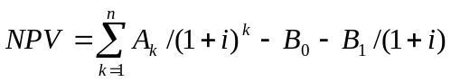 (k=1,2,…,n)

其中：NPV为净现值
为第k期的现金净流量
为第一、二年投资额现值
为折现率(取10%)
即：净现值=投资后各年现金净流量之和 — 初始投资额现值
分析：
NPV>0，表明未来的现金净流量能使企业取得较好经济效益，该投资可行；
NPV<0，表明未来的现金净流量无法使企业取得预期的经济效益，该投资不可行；
NPV=0，表明未来的现金净流量恰好与企业预期的经济效益相等，该投资同样可行。
说明：NPV指标虽然能够直接反映出投资方案可获得的盈利总额，却不能揭示投资方案的资金利用效率，只是一个绝对经济效益指标，没有反映方案的相对经济效益。在几个投资额不同的方案进行比较时，单凭NPV绝对数的大小往往不能作出投资获利水平高低的正确评价。所以，在实际运用NPV法时，也应综合其他方法。
2、现值指数(PVI)
所谓现值指数,即未来现金净流量现值与初始投资额现值的比值。它从另一个角度反映了投资能取得的收益水平, 其公式为(项目分两年投资):
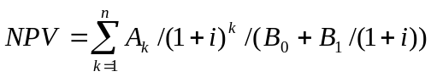 (k=1,2,…,n)
其中：PVI为现值指数
为第k期的现金净流量
为第一、二年投资额现值
为折现率(取10%)
即：现值指数=未来现金净流量现值之和/初始投资额现值
分析：
PVI>1，表明未来现金净流量实现初始投资额的相对增值，该投资可行；
PVI<1，表明未来现金净流量未实现初始投资额的相对增值，该投资不可行；
PVI=1，同样表明该投资处于可行。
说明：由于现值指数法既注重资金的时间价值，又采用相对数指标，克服了NPV法不同投资方案之间不能比较的弊端，而在实际运用NPV法时，应考虑现值指数这个辅助指标，结合现值指数法及其他方法统筹考虑。
3、内含报酬率(IRR)
所谓的内含报酬率,是指未来现金流入量现值与未来现金流出量现值相等时(即净现值为零)所用的折现率。净现值法和现值指数法虽然考虑了资金的时间价值，可以说明投资方案高于或低于某一特定的投资报酬率，但是并不能真正揭示方案本身可以达到的具体的报酬率的多少。内含报酬率就是根据方案的资金流量计算所得到的方案本身的实际投资报酬率，
其运算方法为(项目分两年投资)：
令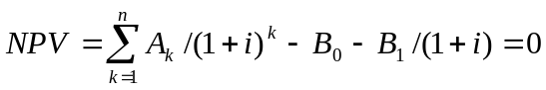，求i。i即相应的内含报酬率。
内含报酬率反映的是投资的实际报酬率，因而对该指标可作如下分析：内含报酬率大于既定的折现率，表明投资取得的报酬超过了折现造成的贬值，该投资可行；内含报酬率小于既定的折现率，表明投资取得的报酬反而弥补不了折现造成的贬值，该投资不可行。
说明：内部报酬率指标有如下优点：
1、它注重货币的时间价值，考虑了投资项目使用期间每个阶段现金流的数额和时间性。
2、可以无需预先知道资金来源的成本，计算所得的IRR便是占用资金带来收益所能承担的最高成本，将之与项目今后可能采用的资金成本率比较，把项目的收益与投资成本联系起来。
3、运用IRR指标，可直接反映出该项目本身的真实盈利能力，这就更利于排除筹资方式、货款条件等给项目财务收益带来的影响。
4、回收期
所谓的回收期，是指全部收回该投资初始投资额所需的时间，包括静态回收期与动态回收期。静态回收期，即不考虑折现的情况下收回初始投资额所需的时间，计算公式如下(项目分两年投资)：
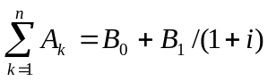
其中：为第k期的现金净流量
为第一、二年投资额现值
为回收期
若将折现考虑在内，则可得到动态回收期及其算法：
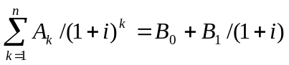
其中： 为折现率(取10%)
分析：在货币价值相对稳定的情况下，静态回收期与动态回收期差距不大。回收期一定程度上衡量了投资的风险大小。回收期越长，风险越大，反之越小。

